Об утверждении проекта (схемы) зонирования земель, границ оценочных зон и поправочных коэффициентов к базовым ставкам платы за земельные участки населенных пунктов Кармакшинского района
Решение Кармакшинского районного маслихата Кызылординской области от 13 сентября 2022 года № 219. Зарегистрировано в Министерстве юстиции Республики Казахстан 14 сентября 2022 года № 29564
В соответствии с пунктом 2 статьи 8, пунктом 1 статьи 11 Земельного кодекса Республики Казахстан, Кармакшинский районный маслихат РЕШИЛ:
1. Утвердить проект (схему) зонирования земель в населенных пунктах Кармакшинского района, согласно приложению 1 к настоящему решению.
2. Утвердить границы оценочных зон и поправочные коэффициенты к базовым ставкам платы за земельные участки в населенных пунктах Кармакшинского района, согласно приложению 2 к настоящему решению.
3. Настоящее решение вводится в действие по истечении десяти календарных дней после дня его первого официального опубликования.
Секретарь Кармакшинского районного маслихата | Ә. Қошалақов
Приложение 1 к решению
Кармакшинского районного маслихата
от 13 сентября 2022 года № 219

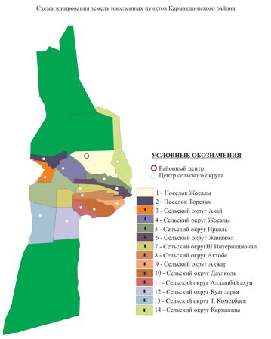

Приложение 2 к решению
Кармакшинского районного маслихата
от 13 сентября 2022 года № 219
Границы оценочных зон и поправочные коэффициенты к базовым ставкам платы за земельные участки в населенных пунктах Кармакшинского района
№ | Границы оценочных зон | Номер зоны | Поправочные коэффициенты
1 | 2 | 3 | 4
1 | Сельский округ Акай: в черте границы населенного пункта Акай (030) | I | 1,0
2 | Сельский округ Жосалы: в черте границы населенного пункта Торебай би (017) | I | 1,0
3 | Сельский округ Ирколь: в черте границы населенного пункта Ирколь (018) | I | 1,0
4 | Сельский округ Жанажол: в черте границы населенного пункта Дур Онгар (019) | I | 1,0
5 | Сельский округ III Интернационал: в черте границы населенного пункта III Интернационал (020) | I | 1,0
6 | Сельский округ Актобе: в черте границы населенного пункта Актобе (021) | I | 1,0
7 | Сельский округ Акжар: в черте границы населенного пункта Акжар (023) | I | 1,0
8 | Сельский округ Даулколь: в черте границы населенного пункта Турмагамбет (024) | I | 1,0
9 | Сельский округ Алдашбай Ахун: в черте границы населенного пункта Алдашбай Ахун (025) | I | 1,0
10 | Сельский округ Куандарья: в черте границы населенного пункта Куандарья (026) | I | 1,0
11 | Сельский округ Т. Комекбаев: в черте границы населенного пункта Т. Комекбаев (027) | I | 1,0
12 | Сельский округ Кармакшы: в черте границ населенных пунктов Абла (014) и Кызылтам (015) | I | 1,0

© 2012. РГП на ПХВ «Институт законодательства и правовой информации Республики Казахстан» Министерства юстиции Республики Казахстан

